ΚΑΤΑΣΚΕΥΗ ΚΕΡΑΜΙΚΗΣ ΠΙΑΤΕΛΑΣ ΜΕ ΦΥΛΛΟ ΠΗΛΟΥ ΚΑΙ ΑΠΟΤΥΠΩΜΑ ΚΕΝΤΗΜΑΤΟΣ
………………………………………………………………………………………………………..
- ΑΝΑΛΥΤΙΚΗ ΠΕΡΙΓΡΑΦΗ ΤΩΝ ΣΤΑΔΙΩΝ ΕΡΓΑΣΙΑΣ ΚΑΤΑΣΚΕΥΗΣ ΧΡΗΣΤΙΚΟΥ ΑΝΤΙΚΕΙΜΕΝΟΥ

ΑΡΧΙΚΗ ΠΡΟΕΤΟΙΜΑΣΙΑ: ΕΠΙΛΕΓΩ ΜΙΑ ΠΙΑΤΕΛΑ ΑΠΟ ΤΟ ΣΠΙΤΙ ΚΑΙ ΤΗΝ «ΝΤΥΝΩ» ΜΕ ΠΛΑΣΤΙΚΗ ΜΕΜΒΡΑΝΗ ΤΡΟΦΙΜΩΝ.
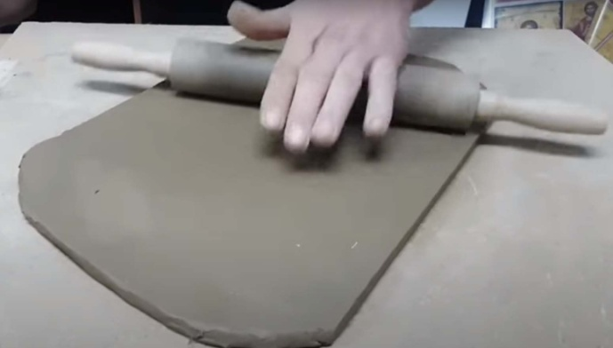
1^{Ο} ΣΤΑΔΙΟ: ΑΝΟΙΓΩ ΦΥΛΛΟ ΠΗΛΟΥ ΜΕ ΤΟΝ ΠΛΑΣΤΗ Ή Ο,ΤΙ ΑΛΛΟ ΚΥΛΙΝΔΡΙΚΟ ΑΝΤΙΚΕΙΜΕΝΟ ΕΧΩ ΣΤΟ ΣΠΙΤΙ. ΤΟ ΜΕΓΕΘΟΣ ΤΟΥ ΝΑ ΕΙΝΑΙ ΛΙΓΟ ΠΙΟ ΜΕΓΑΛΟ ΑΠΟ ΤΗΝ ΠΙΑΤΕΛΑ ΠΟΥ ΕΠΕΛΕΞΑ ΝΑ ΧΡΗΣΙΜΟΠΟΙΗΣΩ ΩΣ ΚΑΛΟΥΠΙ (εικόνα 1).
Εικόνα 1

2^{Ο} ΣΤΑΔΙΟ: ΠΕΡΙΠΟΙΟΥΜΑΙ ΤΟ ΦΥΛΛΟ ΠΗΛΟΥ ΠΕΡΝΩΝΤΑΣ ΤΟ ΜΕ ΜΙΑ ΣΠΑΤΟΥΛΑ (εικόνα 2) ΚΑΙ ΜΕ ΣΦΟΥΓΓΑΡΙ (ΜΕ ΕΛΑΧΙΣΤΟ ΝΕΡΟ) ΚΑΙ ΑΠΟ ΤΙΣ ΔΥΟ ΠΛΕΥΡΕΣ (εικόνα 3).
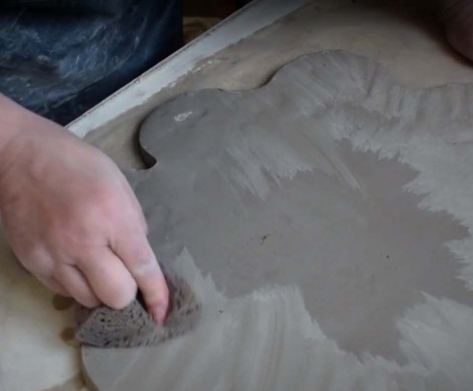
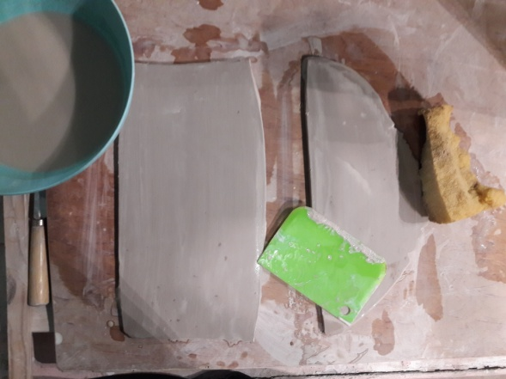
Εικόνα 3

Εικόνα 2

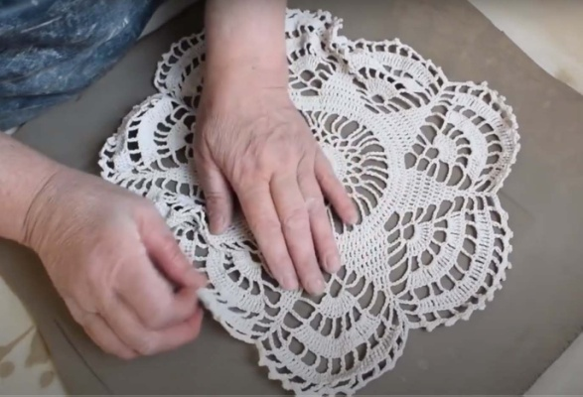
3^{Ο} ΣΤΑΔΙΟ: ΕΠΙΛΕΓΩ ΕΝΑ ΚΕΝΤΗΜΑ ΚΑΙ ΤΟ ΤΟΠΟΘΕΤΩ ΠΑΝΩ ΣΤΟ ΦΥΛΛΟ ΠΗΛΟΥ (εικόνα 4).

Εικόνα 4

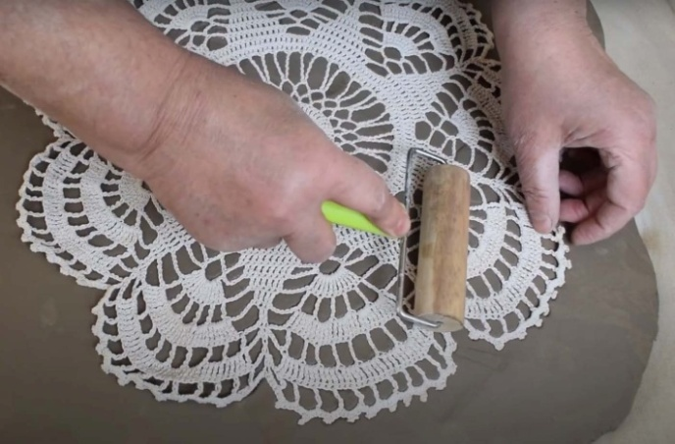
4^{Ο} ΣΤΑΔΙΟ: ΠΙΕΖΩ ΤΟ ΚΕΝΤΗΜΑ ΠΑΝΩ ΣΤΟ ΦΥΛΛΟ ΠΗΛΟΥ, ΕΙΤΕ ΜΕ ΤΑ ΧΕΡΙΑ , ΕΙΤΕ ΜΕ ΤΟΝ ΠΛΑΣΤΗ, ΞΕΚΙΝΩΝΤΑΣ ΠΡΩΤΑ ΑΠΟ ΤΟ ΚΕΝΤΡΟ (εικόνα 5) ΚΑΙ ΣΥΝΕΧΙΖΟΝΤΑΣ ΠΡΟΣ ΤΑ ΕΞΩ (εικόνα 6).
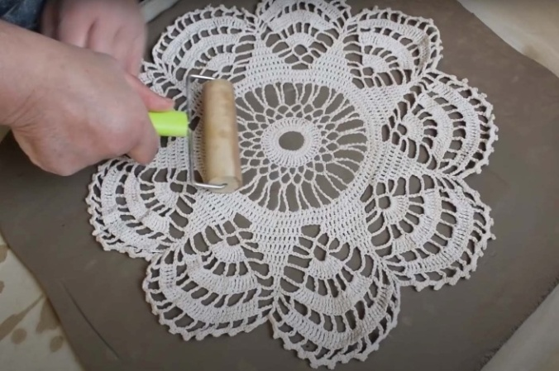Εικόνα 5
Εικόνα 6

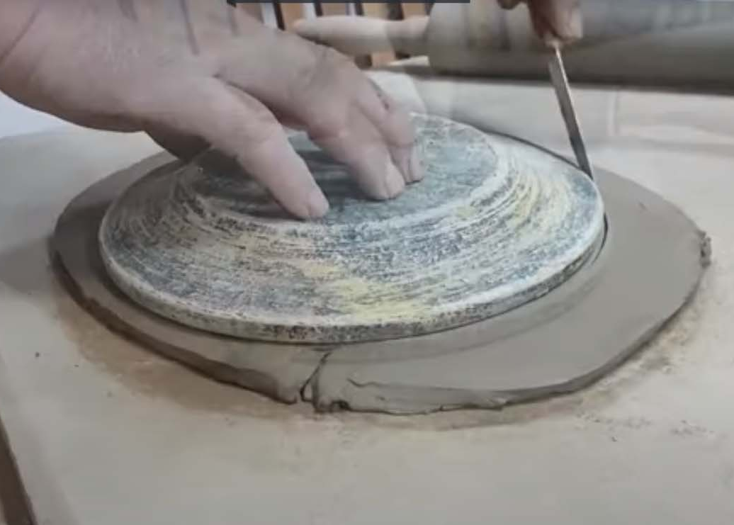
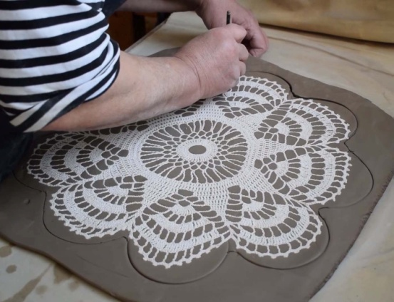
5^{Ο} ΣΤΑΔΙΟ: ΚΟΒΩ ΓΥΡΩ-ΓΥΡΩ ΤΟΝ ΠΗΛΟ ΣΤΟ ΣΧΗΜΑ ΠΟΥ ΘΕΛΩ, ΕΙΤΕ ΑΚΟΛΟΥΘΩΝΤΑΣ ΤΟ ΣΧΗΜΑ ΤΟΥ ΚΕΝΤΗΜΑΤΟΣ (εικόνα 7), ΕΙΤΕ ΧΡΗΣΙΜΟΠΟΙΩΝΤΑΣ ΤΗΝ ΠΙΑΤΕΛΑ ΤΗΝ ΟΠΟΙΑ ΘΑ ΤΟ ΤΟΠΟΘΕΤΗΣΩ ΜΕΣΑ (εικόνα 8).

Εικόνα 7
Εικόνα 8

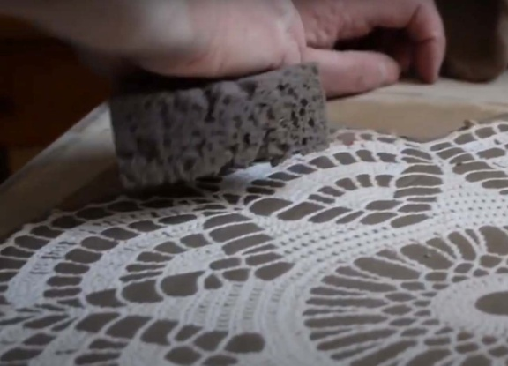
6^{Ο} ΣΤΑΔΙΟ: ΑΦΟΥ ΕΧΩ ΚΟΨΕΙ ΤΟ ΦΥΛΛΟ ΠΗΛΟΥ, ΠΕΡΝΩ ΤΙΣ ΑΚΡΙΕΣ ΜΕ ΒΡΕΓΜΕΝΟ ΣΦΟΥΓΓΑΡΙ (ΣΤΡΑΓΓΙΣΜΕΝΟ) (εικόνα 9).

Εικόνα 9

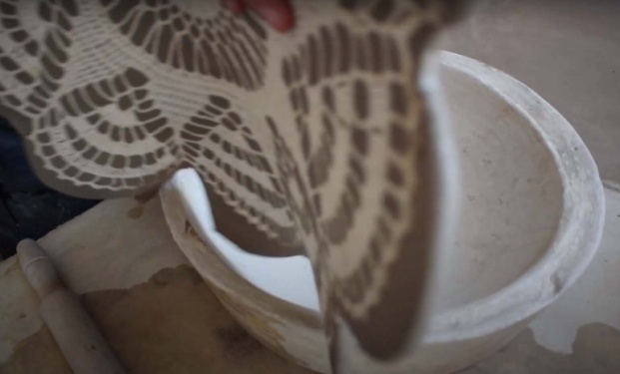
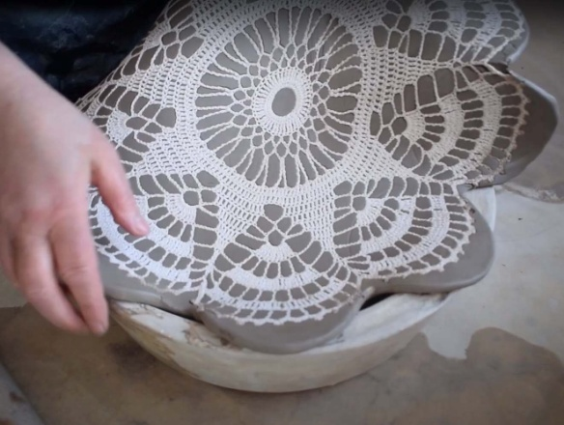
7^{ο} ΣΤΑΔΙΟ: ΠΙΑΝΩ ΜΕ ΠΡΟΣΟΧΗ ΤΟ ΦΥΛΛΟ ΠΗΛΟΥ (ΧΩΡΙΣ ΝΑ ΒΓΑΛΩ ΤΟ ΚΕΝΤΗΜΑ) ΚΑΙ ΤΟ ΤΟΠΟΘΕΤΩ ΠΑΝΩ ΣΤΗΝ ΠΙΑΤΕΛΑ ΠΟΥ ΕΠΕΛΕΞΑ (εικόνες 10-11).
Εικόνα 11

Εικόνα 10

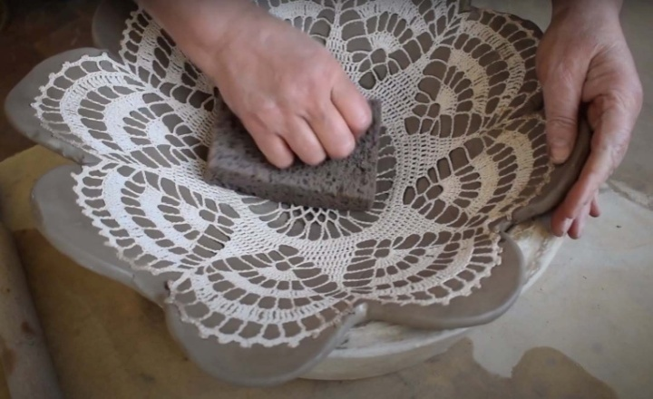
8^{ο} ΣΤΑΔΙΟ: ΠΙΕΖΩ ΤΟ ΦΥΛΛΟ ΠΗΛΟΥ ΠΡΟΣ ΤΑ ΚΑΤΩ ΜΕ ΠΡΟΣΟΧΗ (ΜΕ ΕΝΑ ΣΦΟΥΓΓΑΡΙ Ή Ο,ΤΙ ΑΛΛΟ ΜΑΛΑΚΟ ΥΛΙΚΟ ΕΧΩ (Π.Χ. ΜΙΑ ΠΕΤΣΕΤΑ). ΞΕΚΙΝΩ ΑΠΟ ΤΟ ΚΕΝΤΡΟ (εικόνα 12).
Εικόνα 12

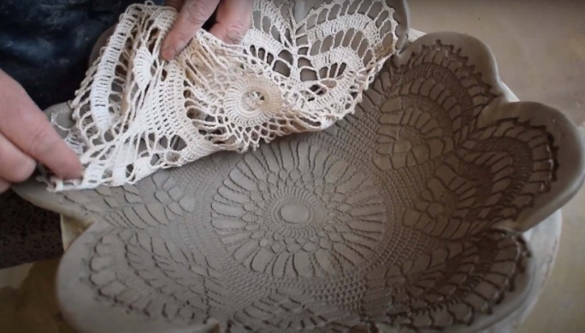
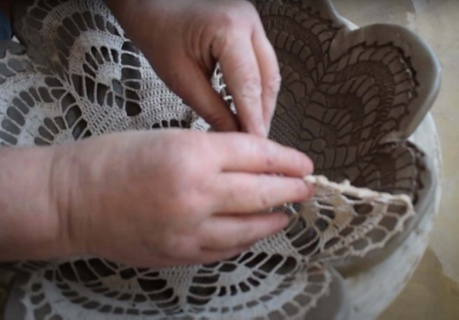
9^{ο} ΣΤΑΔΙΟ: ΑΦΑΙΡΩ ΣΙΓΑ-ΣΙΓΑ ΤΟ ΚΕΝΤΗΜΑ ΑΠΟ ΤΟΝ ΠΗΛΟ (εικόνες 13-14).
Εικόνα 14

Εικόνα 13

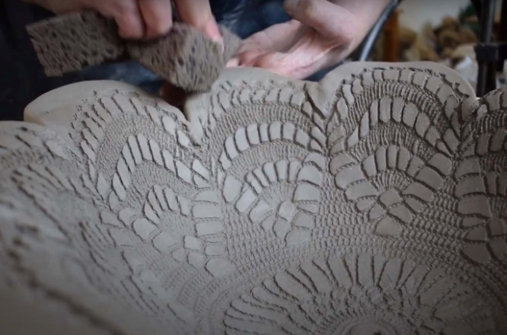
10^{ο} ΣΤΑΔΙΟ: ΠΕΡΙΠΟΙΟΥΜΑΙ ΑΚΟΜΗ ΛΙΓΟ ΤΙΣ ΑΚΡΙΕΣ ΤΗΣ ΠΙΑΤΕΛΑΣ ΜΕ ΕΝΑ ΒΡΕΓΜΕΝΟ ΣΦΟΥΓΓΑΡΙ (ΣΤΡΑΓΓΙΣΜΕΝΟ) (εικόνα 15).

Εικόνα 15

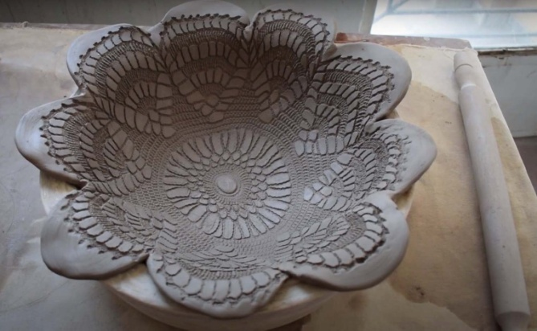
11^{ο} ΣΤΑΔΙΟ: ΑΦΗΝΩ ΜΙΑ ΜΕΡΑ ΤΗΝ ΠΙΑΤΕΛΑ ΜΕΣΑ ΣΤΟ «ΚΑΛΟΥΠΙ» ΜΕΧΡΙ ΝΑ ΣΦΙΞΕΙ Ο ΠΗΛΟΣ (εικόνα 16).
ΤΗΝ ΑΦΑΙΡΩ ΜΕ ΠΡΟΣΟΧΗ ΑΠΟ ΤΟ ΚΑΛΟΥΠΙ ΚΑΙ ΤΗΝ ΑΦΗΝΩ ΝΑ ΣΤΕΓΝΩΣΕΙ ΓΙΑ ΝΑ ΕΙΝΑΙ ΕΤΟΙΜΗ ΝΑ ΨΗΘΕΙ ΣΤΟ ΦΟΥΡΝΟ ΚΕΡΑΜΙΚΗΣ.
Εικόνα 16

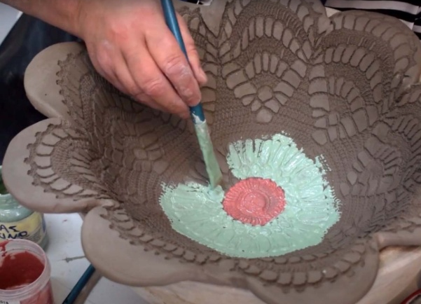
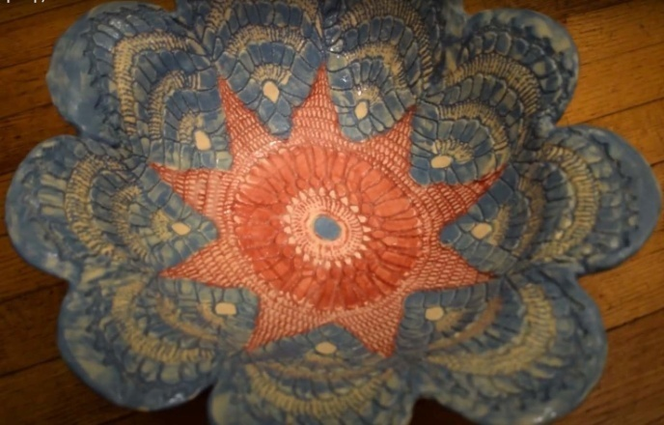
12^{ο} ΣΤΑΔΙΟ: ΟΤΑΝ ΘΑ ΕΧΕΙ ΨΗΘΕΙ ΗΔΗ ΜΙΑ ΦΟΡΑ, ΤΗΝ ΒΑΦΩ ΜΕ ΧΡΩΜΑΤΑ ΤΗΣ ΕΠΙΛΟΓΗΣ ΜΟΥ(εικόνα 17), ΤΗΝ ΓΥΑΛΩΝΩ ΚΑΙ ΤΗΝ ΞΑΝΑΨΗΝΩ (εικόνα 18).
Εικόνα 18

Εικόνα 17

Συνοδευτικό επεξηγηματικό κείμενο του βίντεο με τον σύνδεσμο https://youtu.be/6WtcCrqWq-E , «Μάθημα Κεραμικής 2 Β», με την δασκάλα Αναστασία Βαμβακίδου του εικαστικού εργαστηρίου του Δήμου Αιγάλεω, Αθήνα.

Πηγές φωτογραφιών από τον πιο πάνω σύνδεσμο και από τα μαθήματα κεραμικής στη Σχολή Τυφλών (2020-21).

Εκπαιδεύτρια: Χρυσάνθη Φαρμακά
Καθηγήτρια Εικαστικών Τεχνών

